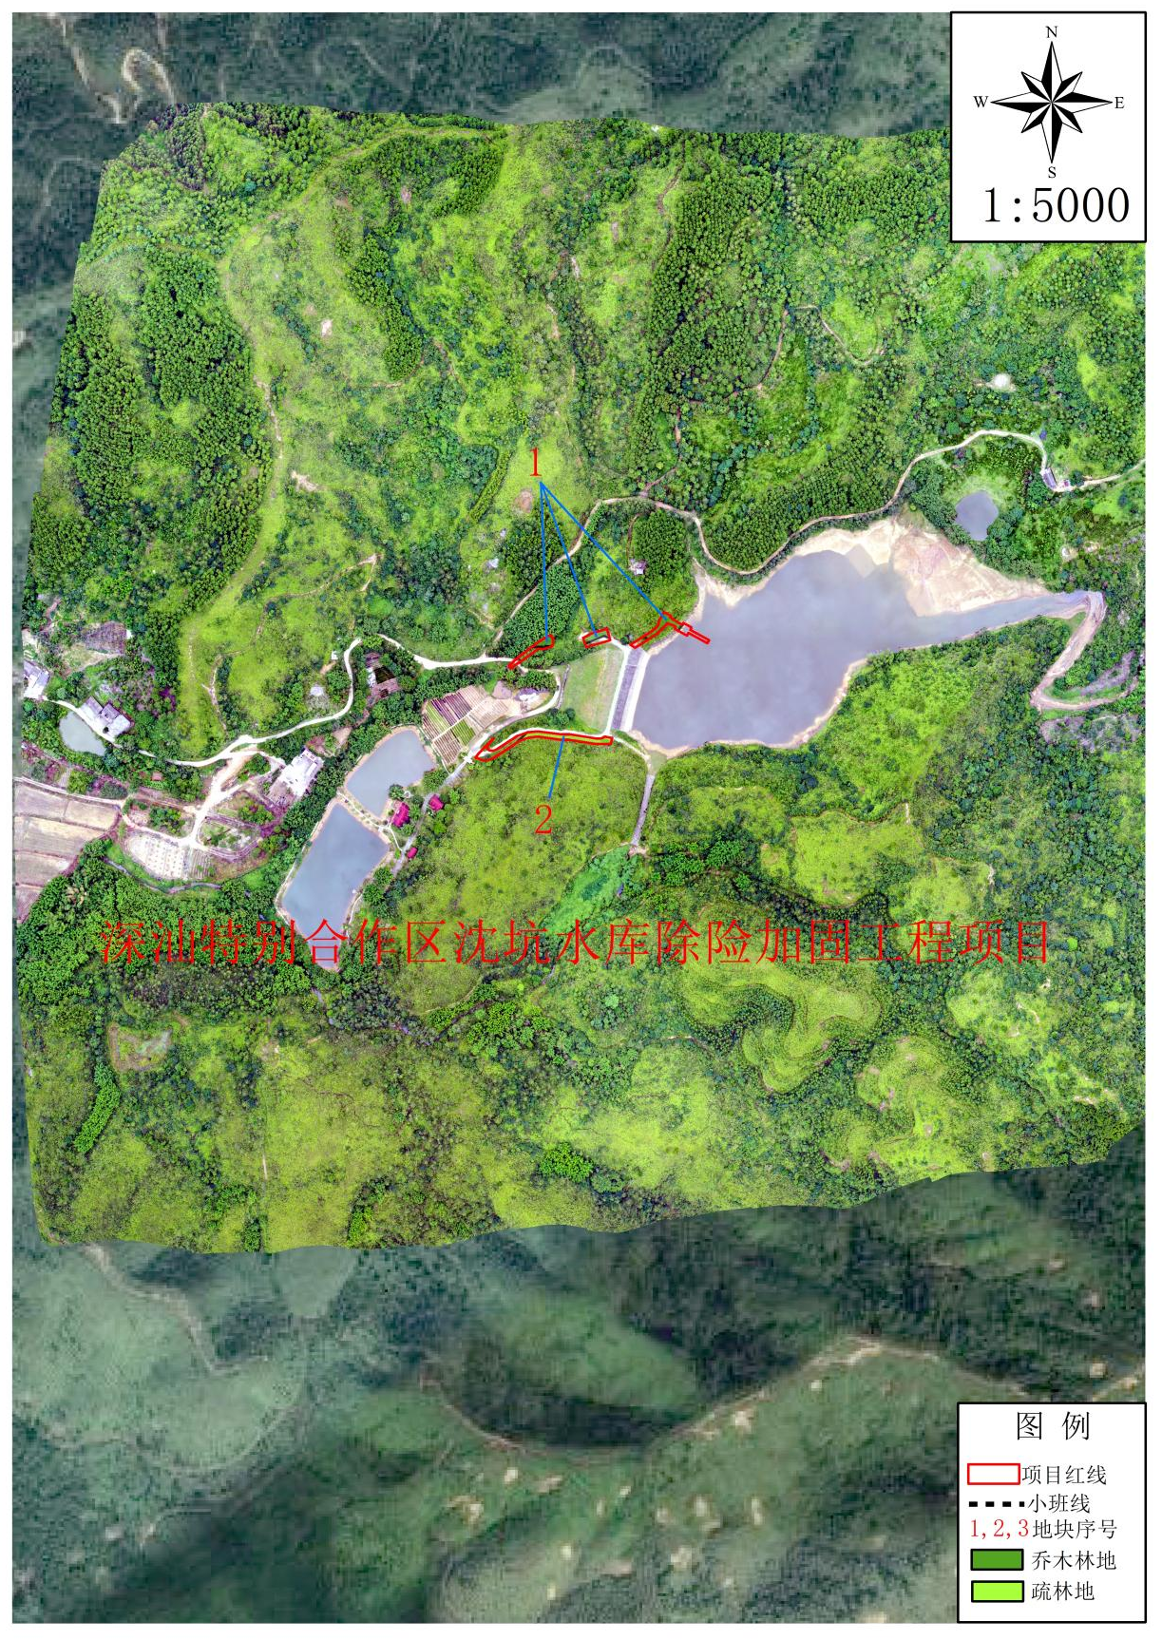
附件：深汕特别合作区沈坑水库除险加固工程项目地理位置图

